【题目描述】第1题

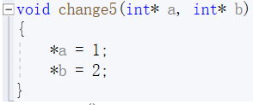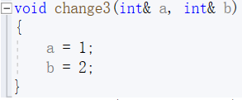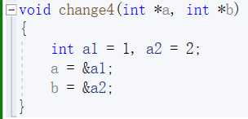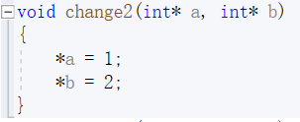定义了五个函数change1~change5如下

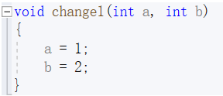定义两个int类型变量a和b均等于0以及分别指向a,b的int类型指针A,B

分别作为参数传入上述函数后打印a和b的数值。

(自己先分析预期结果，再进行验证)

【输入格式】

无输入

【输出格式】

五行输出，分别对应change1~change5的结果

格式：a = 0 b = 0

（将0替换成正确的结果）

【评分标准】根据输入的样例运行结果正确性进行评判。

【题目描述】第2题

给你一个m个4位数字，输出m个4位数字加密后的总和

加密方法：将该数每一位上的数字加9，然后除以10取余，做为该位上的新数字，最后将第1位和第3位上的数字互换，第2位和第4位上的数字互换，组成加密后的新数

测试用例保证输入满足要求

要求用函数实现

【输入格式】

第一行一个整数m，表示数据个数

第二行m个4位数字a1,a2,……,am

【输出格式】

一行一个整数表示经过加密后所有数字的和

【输入样例1】

4

1234 6714 2222 3987

【输出样例1】

11396

【输入样例2】

4

1234 6714 2222 -3987

【输出样例2】

-3860

【评分标准】根据输入的样例运行结果正确性进行评判。

【题目描述】第3题

给你n个正整数a1,a2,……,an，求出这n个数的阶乘的平均值

(若输入的数字≤0，输出Invalid Input)

要求用递归函数实现

【输入格式】

第一行一个整数n，表示数据个数

第二行n个数字a1,a2,……,an

【输出格式】

一行一个整数表示n个数的阶乘的平均值

【输入样例1】

4

3 3 4 5

【输出样例1】

39

【输入样例2】

5

2 3 4 1 -2

【输出样例2】

Invalid Input

【评分标准】根据输入的样例运行结果正确性进行评判。

【题目描述】第4题

给你n个自然数a1,a2,……,an，求出这n个数中所有素数的总和

(若输入的数字中包含非正数，输出Invalid Input”)

1不是质数，2是质数

要求用函数实现

【输入格式】

第一行一个整数n，表示数据个数

第二行n个数字a1,a2,……,an

【输出格式】

一行一个整数表示所有素数的总和

【输入样例1】

3

2 3 4

【输出样例1】

5

【输入样例2】

5

2 3 4 0 -2

【输出样例2】

Invalid Input

【评分标准】根据输入的样例运行结果正确性进行评判。

【题目描述】第5题

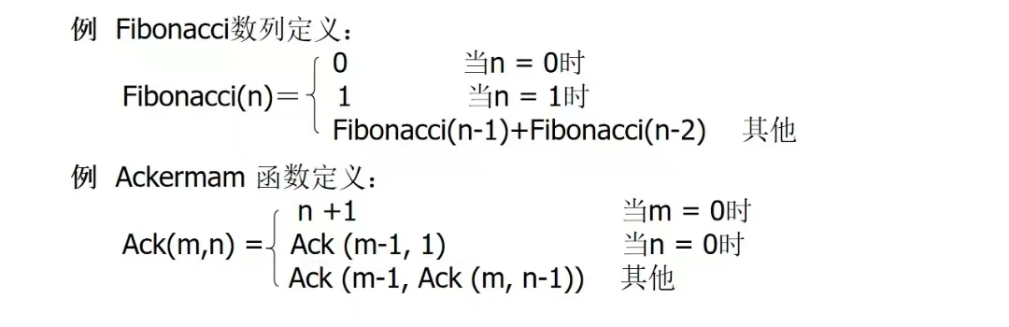

**1**

定义Fibonacci数列如图，给你一个整数n(n可能为负)，判断n是否在该数列中，若n位于数列中，则输出n的位置；若n不在数列中，则输出-1；

输入不含1

【输入格式】

一行一个数据n

【输出格式】

一行一个数据，代表n的位置或-1

【输入样例1】

2

【输出样例1】

3

【输入样例2】

6

【输出样例2】

-1

【评分标准】根据输入的样例运行结果正确性进行评判。

【题目描述】第6题

定义Ackerman函数如图，给你两个自然数m,n，要求算出Ackerman(m,n)的值

【输入格式】

一行两个数据，分别为m和n

【输出格式】

一行一个数据，代表算出来的Ackerman函数的值

【输入样例1】

1 1

【输出样例1】

3

【输入样例2】

0 0

【输出样例2】

1

【评分标准】根据输入的样例运行结果正确性进行评判。

【题目描述】第7题

输入一个正整数n，输出表达式的值(计算时均使用double类型计算)

其中规定 = n

如何保留特定位小数自行查阅百度，输出保留三位小数

尝试用高数e和ln的关系求解n的n次根号

【输入格式】

一行一个数据，表示n

【输出格式】

一行一个数据，代表算出来的表达式的值

【输入样例1】

2

【输出样例1】

2.414

【输入样例2】

3

【输出样例2】

9.310

【评分标准】根据输入的样例运行结果正确性进行评判。

【题目描述】第8题

在高等数学的学习当中，我们了解到了泰勒公式

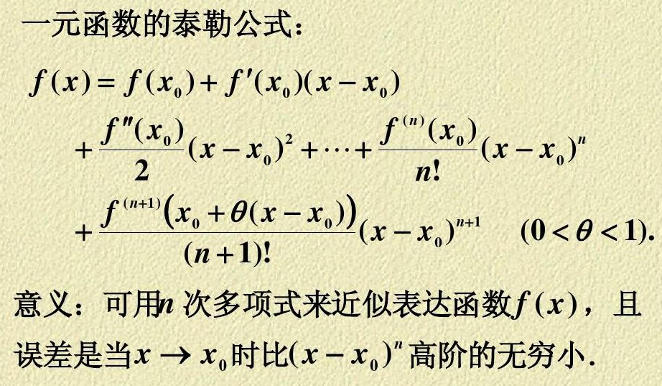

我们取x0 = 0并且忽略拉格朗日余项

输入一个正整数x,根据公式求sin(x)的近似值,当<10-6时停止

计算采取弧度制(sin = 0)

【输入格式】

一行一个数据，表示x

【输出格式】

一行一个数据，代表sin(x)值

【输入样例1】

0

【输出样例1】

0

【输入样例2】

3

【输出样例2】

0.14112

【评分标准】根据输入的样例运行结果正确性进行评判。

【题目描述】第9题

定义pow(x,n)= xn

输入两个正整数x,n ,计算函数pow(x,n)的值。

规定00 = 1

尽量使用递归完成

【输入格式】

两个正整数代表x和n

【输出格式】

一个正整数代表pow(x,n)的值

【输入样例1】

2 4

【输出样例1】

16

【输入样例2】

0 12

【输出样例2】

0

【评分标准】根据输入的样例运行结果正确性进行评判。

【问题描述】第10题

现在有一个集合G={a1,a2,……,an},给出以下定义：

1. 模M加法⊕：a⊕b = (a+b) % M
2. 集合的运算封闭性：若任取ai,aj∈G(i可以等于j)，ai⊕aj 仍∈G，则称集合运算封闭
3. 单位元：若e∈G，且任取ai∈G，恒有ai⊕e = ai，则称e为G的单位元（单位元可能不存在）
4. 逆元：在单位元存在的情况下，对于某一ai∈G，存在aj∈G，使得ai⊕aj = e，则称aj是ai的逆元，写作aj = ai-1

若集合G与模M加法运算满足性质集合运算封闭、单位元存在、每个元素逆元存在。则称G和模M加法构成群。给定非负整数集G和模M加法。判断G和模M加法是否构成群，如果是，输出G中每个元素及它的逆元；否则输出-1。

要求定义并使用多个函数实现  
【输入形式】

第1行输入正整数n，表示G中元素个数

第2行输入G中的n个元素 (元素可以重复，注意去重处理)

第3行输入M  
【输出形式】

如果G不构成群，只要输出一个-1。  
否则，输出IGI（G中的元素个数）行，每行两个数，分别是G中的元素和它的逆元。输出按G中元素的升序排列。  
【样例输入1】

8

0 6 3 6 1 2 4 5

2

【样例输出1】

-1

【样例说明1】

G={0，1，2，3，4，5，6}，M=2

不存在单位元，输出-1

【样例输入2】

0 2 4

6  
【样例输出2】

0 0

2 4

4 2

【样例说明2】

G={0，2，4}，M=6

可知单位元为0，集合运算封闭

0的逆元为0，2的逆元为4，4的逆元为2，每个元素均有逆元，故G和模6加法构成群  
【评分标准】根据输入的样例运行结果正确性进行评判。